|  |  |  |
| --- | --- | --- |
| SỞ GIÁO DỤC VÀ ĐÀO TẠO  BÌNH ĐỊNH  **TRƯỜNG THPT SỐ 2 PHÙ MỸ** | **ĐỀ KIỂM TRA GIỮA KỲ I**  **NĂM HỌC: 2024-2025**  MÔN: **TIN HỌC.** LỚP **12**  *Thời gian làm bài: 45 phút* | |
| Họ, tên thí sinh:.............................................. Số báo danh: .......................  *Đề kiểm tra này có* **04** *trang* | | **Đề minh hoạ** |

1. **PHẦN TRẮC NGHIỆM** (7điểm)

**Câu 1.** Thuật ngữ AI được chính thức đề cập một cách khoa học ở đâu?

**A**. Trong một công trình của nhà toán học nổi tiếng Alan Turing.

**B.** Trong truyện cổ dân gian.

**C.** Tại hội thảo Dartmouth năm 1956.

**D.** Trong nhiều công trình nghiên cứu được công bố trong nhiều năm khác nhau.

**Câu 2.** MYCIN là hệ chuyên gia trong lĩnh vực nào?

**A**.Y tế.

**B.**Giáo dục.

**C.** Nghiên cứu khoa học.

**D.**Kinh doanh.

**Câu 3.** Sản phẩm người máy nào của công ty AILife ở Mỹ có khả năng nghe và nhìn, nhận biết môi trường xung quanh, hiểu ngôn ngữ tự nhiên và có khả năng học?

**A.** Mika.

**B.** Xoxe.

**C.**Asimo.

**D.** Nadine.

**Câu 4.** Đặc trưng nào sau đây **không** là một trong những đặc trưng cơ bản của AI?

**A.** Khả năng học.

**B.** Khả năng vận động.

**C.** Khả năng nhận thức.

**D.** Khả năng suy luận.

**Câu 5.** Trí tuệ nhân tạo (AI) là gì?

**A**. Một loại phần mềm

**B.** Một loại phần cứng

**C.** Khả năng máy tính học và suy nghĩ như con người

**D.** Một hệ điều hành

**Câu 6.** AI có thể ứng dụng trong lĩnh vực nào sau đây?

**A.** Y tế

**B.** Giáo dục

**C.** Giao thông

**D.** Tất cả các lĩnh vực trên

**Câu 7.** Phản hồi nào sau đây là sai khi nói về AI?

1. Được ứng dụng trên nhiều lĩnh vực.
2. Thay thế một số ngành nghề trong tương lai.
3. Dễ bị lạm dụng vào mục đích xấu.
4. Thông tin phản hồi luôn chính xác.

**Câu 8.** Phương án nào sau đây ***không*** thể hiện ứng dụng của AI trong tìm kiếm thông tin trên Internet?

1. Trích lọc thông tin theo tiêu chí sẵn có
2. Thu hẹp phạm vi tìm kiếm
3. Tìm kiếm các hình ảnh tương tự
4. Tóm tắt nội dung của thông tin tìm được.

**Câu 9.** Hệ thống AI nào sau đây có khả năng hiểu ngôn ngữ tự nhiên?

1. Phần mềm chơi cờ Alphago
2. Trợ lí ảo Siri
3. Robot hút bụi
4. Xe ô tô tự lái

**Câu 10.** Tình huống nào sau đây không phải là nguy cơ ứng dụng của AI đối với quyền riêng tư của con người?

1. Hệ thống camera công cộng có khả năng nhận dạng khuôn mặt để giám sát và theo dõi hành động của công dân.
2. Dữ liệu cá nhân của người dùng mạng xã hội được thu thập và phân tích để tìm các thông tin riêng tư.
3. Tích hợp thông tin cá nhân khác vào thẻ căn cước công dân có gắn chip.
4. Phân tích lịch sử người dùng để dự đoán hành vi.

**Câu 11.**  Mạng máy tính là gì?

**A**. Một hệ thống kết nối nhiều máy tính để trao đổi thông tin

**B.** Một thiết bị dùng để lưu trữ dữ liệu

**C.** Một phần mềm giúp bảo mật dữ liệu

**D.** Một thiết bị đầu vào của máy tính

**Câu 12.** Một mạng LAN chủ yếu được sử dụng để kết nối máy tính trong phạm vi nào?

**A**. Cả một quốc gia

**B.** Một khu vực nhỏ như văn phòng hoặc lớp học

**C.** Một lục địa

**D.** Toàn cầu

**Câu 13.** Giao thức TCP/IP là gì?

**A.** Một bộ giao thức truyền thông

**B.** Một loại máy tính

**C.** Một phần mềm diệt virus

**D.** Một thiết bị mạng

**Câu 14.** **:** Đâu là giao thức được sử dụng để gửi email?

**A.** SMTP

**B.** FTP

**C.** HTTP

**D.** DHCP

**Câu 15.** Nếu bạn đang gặp vấn đề với kết nối Internet không ổn định, bạn nên kiểm tra điều gì đầu tiên?

**A.** Cáp mạng và thiết bị kết nối

**B.** Màu sắc của màn hình máy tính

**C.** Độ phân giải màn hình

**D.** Phần mềm diệt virus

**Câu 16:** Trong một mạng LAN nhỏ, thiết bị nào được sử dụng để phân phối dữ liệu đến các máy tính khác trong mạng?

**A.** Switch

**B.** Hub

**C.** Router

**D.** Modem

**Câu 17.** Phát biểu nào sau đây là **sai** khi nói về giao thức IP?

1. Giao thức IP là một phần của bộ giao thức chính của Internet.
2. Hiện nay chỉ có một loại địa chỉ IP đươc sử dụng tên là IPV6, những phiên bản trước đó đã lỗi thời và không còn được sử dụng.
3. IP là tên viết tắt của Internet Protocol.
4. Giao thức IP phục vụ việc định tuyến trên mạng, giúp các Router tìm tuyến đường để chuyển gói tin đến đích.

**Câu 18.** Khi chia sẻ một thư mục qua mạng LAN, loại quyền nào sau đây không được cấp cho người dùng qua mạng ?

1. Full Control
2. Change
3. Read
4. Exchange

**Câu 19.** Các thành phần chính của mạng LAN bao gồm những thiết bị nào sau đây:

**A.** Cáp mạng và Switch.

**B.** Thiết bị đầu cuối của người dùng và Switch.

**C.** Thiết bị đầu cuối của người dùng, cáp mạng và Switch.

**D.** Cáp mạng và thiết bị đầu cuối của người dùng.

**Câu 20.** Phát biểu nào sau đây đúng về **Modem**?

**A.** Có chức năng tìm đường đi tốt nhất để chuyển gói tin qua các mạng LAN tới đích.

**B.** Có nhiệm vụ cung cấp điểm truy cập không dây cho máy trạm

**C.** Có nhiệm vụ chuyển tiếp dữ liệu giữa các máy trạm trong cùng một mạng LAN.

**D.** Có chức năng biến đổi tín hiệu số sang tín hiệu tương tự và ngược lại.

**Câu 21.** Để sử dụng AirDroid Personal, ta cần:

**A.** Cài đặt ứng dụng AirDroid Personal trên điện thoại và máy tính, tạo tài khoản AirDroid Personal, kết nối điện thoại và máy tính với cùng một mạng Wi-Fi

**B.** Cài đặt ứng dụng AirDroid Personal trên điện thoại và máy tính, kết nối điện thoại và máy tính với cùng một mạng Wi-Fi

**C.** Tạo tài khoản AirDroid Personal, kết nối điện thoại và máy tính với cùng một mạng Wi-Fi

**D.** Cài đặt ứng dụng AirDroid Personal trên điện thoại và máy tính

**Câu 22: Cách chuyển tin nhắn trên điện thoại:**

**A.** Mở ứng dụng AirDroid Personal, nhấp vào tab **Tin nhắn**, chọn tin nhắn bạn muốn chuyển, nhấp vào nút **Chia sẻ**, chọn **AirDroid Personal**.

**B.** Nhấp vào nút **Chia sẻ**, chọn **AirDroid Personal**.

**C.** Mở ứng dụng AirDroid Personal, nhấp vào nút **Chia sẻ**, chọn **AirDroid Personal**.

**D.** Mở ứng dụng AirDroid Personal, chọn tin nhắn bạn muốn chuyển, nhấp vào nút **Chia sẻ**, chọn **AirDroid Personal**.

**Câu 23:** Thực hiện cài đặt ứng dụng điều khiển đèn thông minh, kết nối đèn thông minh với ứng dụng điều khiển, điều khiển đèn thông minh qua điện thoại theo các bước:

(1). Kết nối đèn thông minh với ứng dụng điều khiển.

(2). Cài đặt ứng dụng điều khiển đèn thông minh

(3). Thực hiện điều khiển đèn thông minh qua điện thoại.

**A.** (2) 🡪 (1) 🡪 (3)

**B.** (3) 🡪 (2) 🡪 (1)

**C.** (1) 🡪 (2) 🡪 (3)

**D.** (2) 🡪 (3) 🡪 (1)

**Câu 24. Thực hiện điều khiển ổ cắm thông minh qua điện thoại:**

**A**. Điều khiển bật/tắt ổ cắm thông minh, đặt lịch bật/tắt ổ cắm thông minh, thiết lập tính năng hẹn giờ đếm ngược cho ổ cắm thông minh.

**B**. Điều khiển bật/tắt ổ cắm thông minh, thiết lập tính năng hẹn giờ đếm ngược cho ổ cắm thông minh.

**C**. Đặt lịch bật/tắt ổ cắm thông minh, thiết lập tính năng hẹn giờ đếm ngược cho ổ cắm thông minh.

**D**. Thiết lập tính năng hẹn giờ đếm ngược cho ổ cắm thông minh.

**Câu 25.** Điều nào sau đây không phải là một hành vi ứng xử nhân văn trên không gian mạng?

**A.** Chia sẻ thông tin chính xác và trung thực

**B.** Phát tán tin đồn gây hại cho người khác

**C**. Giúp đỡ người khác khi họ cần

**D.** Phản đối những hành vi xấu trên mạng

**Câu 26.** Bạn thấy một người bạn trong lớp bị bạn khác bắt nạt trực tuyếntrên Facebook. Là một người nhân văn, bạn nên làm gì?

**A.** Tham gia vào việc bắt nạt để tỏ ra đồng lòng với số đông.

**B.** Im lặng không can thiệp vì không muốn liên quan.

**C**. Đứng ra bảo vệ bạn đó và báo cáo cho giáo viên chủ nhiệm hỗ trợ.

**D**. Chia sẻ bài đăng bắt nạt để nhận thêm lượt tương tác.

**Câu 27.** Một người bạn trên Facebook liên tục đăng bài cầu cứu sự giúp đỡ tài chính nhưng bạn nghi ngờ đó là một trò lừa đảo. Bạn nên xử lý thế nào để vừa giữ tình bạn vừa đảm bảo an toàn thông tin?

**A.** Gửi tiền giúp đỡ ngay lập tức vì đó là bạn bè.

**B.** Hỏi thêm thông tin chi tiết và xác minh trước khi quyết định.

**C.** Phớt lờ và không quan tâm.

**D**. Cảnh báo bạn bè khác về nguy cơ lừa đảo.

**Câu 28.** Một trong những rủi ro của giao tiếp qua không gian mạng là gì?

**A**. Không thể lưu trữ thông tin

**B.** Có thể bị lộ thông tin cá nhân

**C**. Giao tiếp luôn bị gián đoạn

**D**. Không thể giao tiếp bằng hình ảnh

**II. PHẦN TỰ LUẬN (3 điểm)**

**Câu 1. (1 điểm)** Ứng xử nhân văn trên không gian mạng là thể hiện tình người, ủng hộ và thực hiện việc tốt, phản đối và tránh việc làm xấu, góp phần tạo ra hiệu ứng xã hội tích cực, lan toả những giá trị nhân văn. Em hãy trình bày một số ví dụ về ứng xử nhân văn trên không gian mạng?

**Câu 2. (1 điểm)** Hãy cho biết X, Y, Z trong hình là gì ?

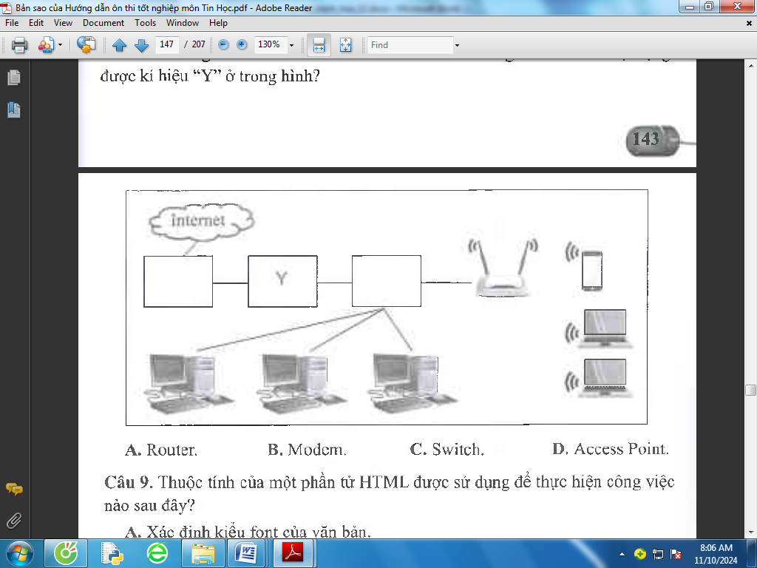

X

Z

**Câu 3. (1 điểm)** Trí tuệ nhân tạo tạo sinh (AI tạo sinh) là một dạng AI có thể tạo ra nội dung và ý tưởng mới, bao gồm các cuộc trò chuyện, câu chuyện, hình ảnh, video và âm nhạc. Các công nghệ AI cố gắng bắt chước trí thông minh của con người trong các tác vụ điện toán phi truyền thống như nhận dạng hình ảnh, xử lý ngôn ngữ tự nhiên (NLP) và dịch thuật. AI tạo sinh là bước tiếp theo trong trí tuệ nhân tạo.Có thể đào tạo để AI tạo sinh học ngôn ngữ của con người, ngôn ngữ lập trình, nghệ thuật, hóa học, sinh học hoặc bất kỳ lĩnh vực phức tạp nào. Trong khi AI tạo sinh có thể ảnh hưởng đến tất cả các ngành công nghiệp theo thời gian, một số ngành công nghiệp sẽ nhanh chóng hưởng lợi từ công nghệ này.Vậy theo em, AI tạo sinh có ảnh hưởng như thế nào đến ngành dịch vụ tài chính?